十、主要中标标的承诺函

我单位同意中标公告中公示以下主要中标标的并承诺：投标文件中所提供的主要中标标的均
真实有效。若被发现存在任何虚假、隐瞒情况，我单位承担由此产生的一切后果。

序号 | 货物名称 | 品牌及规格型号 | 数量 | 单价 | 备注
1 | 监护仪 | 理邦仪器、X12A | 131套 | 5300.00
2
3
4
5
总价 |  |  | 694300.00元

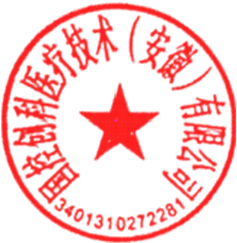
投标人电子签章： 国控创科医疗技术(安徽)有限公司

日 期 ：2 0 2 4 年 1 5 月 1 7 |

备注：

1.表中所列内容为满足本项目要求的主要中标标的；

2.中标人提供的以上承诺情况(含货物名称、品牌、规格、型号、数量、单价)将按约定随
中标公告同时公告。
3.本页《主要中标标的承诺函》由投标人准确填写。

